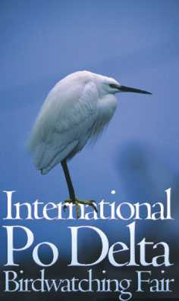
a network of european wetlands
presentato un progetto di valorizzazione delle zone umide europee

International Po Delta Birdwatching Fair

COMACCHIO – E’ stato presentato nell’ambito dell’International Po Delta Birdwatching Fair, oggi (1 maggio) il “Network of European Wetlands”, un progetto di cooperazione trasnazionale “con territori dalle stesse caratteristiche” come ha spiegato Angela Nazzaruolo, direttore di DELTA 2000, capofila del progetto, che miri alla valorizzazione ed alla promozione delle zone umide. Il progetto, oltre a vari soggetti istituzionali italiani ed alcuni Gal, coinvolge anche quattro nazioni: Spagna, Finlandia, Grecia ed Olanda, ma che si propone di allargare i partner ad altri paesi con zone umide di importanza mondiale.
La finalità del progetto è la promozione delle zone umide, favorendo in queste un turismo sostenibile, che tenga conto anche della valorizzazione e della riscoperta delle aree rurali. La promozione sarà mirata ad accrescere il segmento turistico dei luoghi promossi, un turismo, però, la cui offerta sia legata ai concetti di sostenibilità e caratterizzazione. Elemento naturale di quest’offerta sarà l’elemento acqua, con la sua incredibile ricchezza avifaunistica, ma anche un’offerta culturale che tenga conto delle emergenze dei territori e, ad esempio, del settore enogastronomico, come prodotto del lavoro locale. Dunque scopo finale è la promozione e la commercializzazione delle zone umide e la diversificazione dell’offerta del turismo naturalistico.
Il progetto, che sarà completato entro il 2006, prevede la creazione di materiali promozionali congiunti fra le aree e i Paesi coinvolti da distribuire ai Tour Operators specializzati. Una prima newsletter di informazioni al riguardo è prevista per l’agosto di quest’anno.
In termini economici e di ricaduta turistica quali sono i risultati attesi? Nuova occupazione in termini di creazione di posti di lavoro legati all’espandersi di questo tipo di turismo, una crescita economica congiunta, la creazione di una base comune di conoscenze e di esperienze che possa facilitare la comunicazione tra le diverse realtà europee coinvolte nel progetto. Questo porterà ed un miglioramento dell’offerta turistica del settore e quindi ad una sua maggiore “spendibilità” sul mercato turistico internazionale. Nel progetto sono stati coinvolti i Gal Oglio Po, quello Polesine Delta del Po, le province di Ravenna e Ferrara, i Parchi del delta del Po emiliano-romagnolo e veneto e l’Apt sevizi della regione Emilia Romagna.

Comunicato stampa n.17 del 01-05-04 del Servizio Stampa dell’International Po Delta Birdwatching Fair

